Exercício 2: Sintonia dos parâmetros de um controlador PID
Software utilizado: scilab 4.1.2
Problema:
O reservatório de agitação esboçado na Figura abaixo é utilizado para aquecer um fluxo de processo para que seus componentes pré-misturados atinjam uma composição uniforme. O tanque é aquecido por meio da condensação do vapor no interior da serpentina.
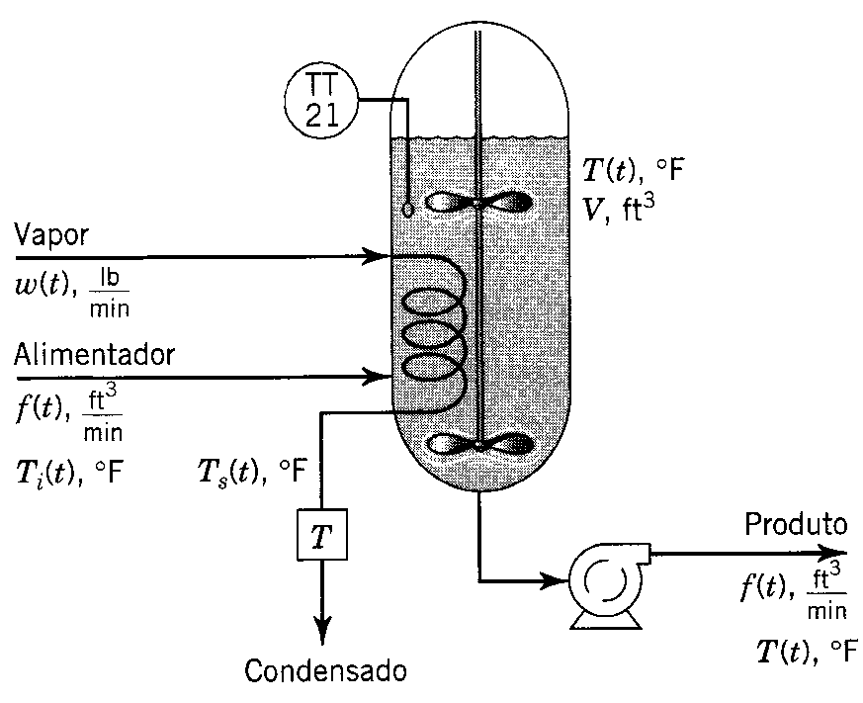
Figura 1: Tanque de aquecimento.
Dados do processo:
Grupo | K_{P} (°C.kg⁻¹*s⁻¹) | τ_{P} (s)
1 | 40 | 20
2 | 35 | 25
3 | 30 | 22
4 | 28 | 18
5 | 25 | 16
6 | 48 | 15
7 | 25 | 27
8 | 22 | 20
9 | 20 | 28

Funções de transferência:
$G_{P(s)}=\frac{K_{P}}{τ_{P}\text{.}s+1}$ $G_{V(s)}=\frac{0,\text{016}}{3\text{.}s+1}$ $G_{M(s)}=\frac{1}{\text{10}\text{.}s+1}$
Sintonize os parâmetros do controlador PID utilizando:

a-) A partir da multiplicação das funções de transferência (Gp*Gv*Gm), desenhe o gráfico de root locus no Scilab.
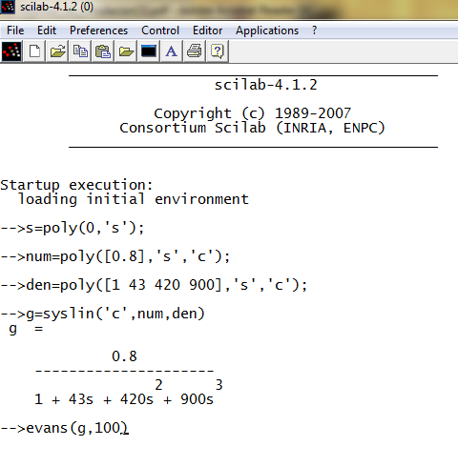
Figura 1: Descrição da obtenção do lugar das raízes no Scilab.
b-) A partir da malha de controle em malha aberta na plataforma Scicos/Silab fornecida na forma de arquivo na Moodle (Figura 3), construa a curva de reação do processo a partir de uma perturbação degrau unitário e determine os parâmetros K, τ e t_{d}.
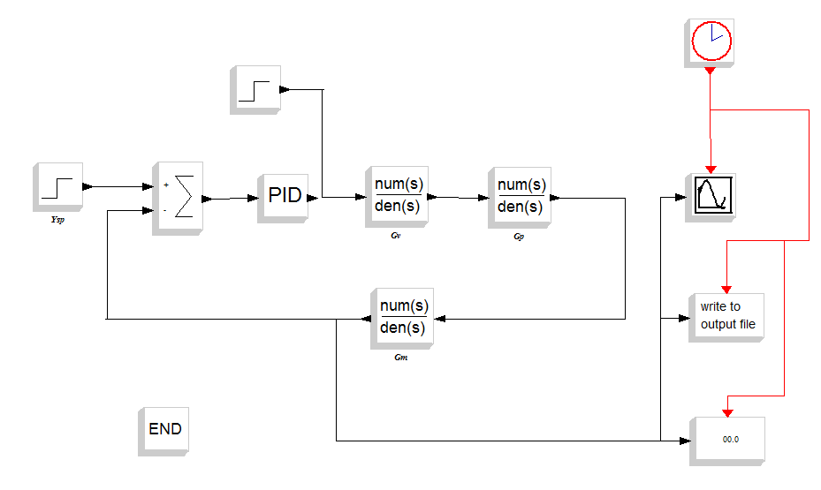
Figura 3: Diagrama de blocos da representação da malha aberta na plataforma Scicos/ Scilab.
c-) Obtenha os parâmetros do controlador PID utilizando métodos baseados na curva de reação do processo (Cohen- Coon; Ziegler-Nichols I) e para os métodos baseados em critérios de integração do erro (ITAE e IAE);
d-) Obtenha os parâmetros do controlador PID pelo método “Ultimate Gain” ou “Continuous Cycling” (Ziegler-Nichols II);
e-) Construa a malha de controle na plataforma Scicos/ Scilab de um processo em malha fechada segundo a Figura 4, e salve o arquivo. Simule as respostas das letras (c),(d) e (e) para uma variação no set point de 20°C na forma de degrau, e discuta qual o método de sintonia que proporcionou a melhor resposta.
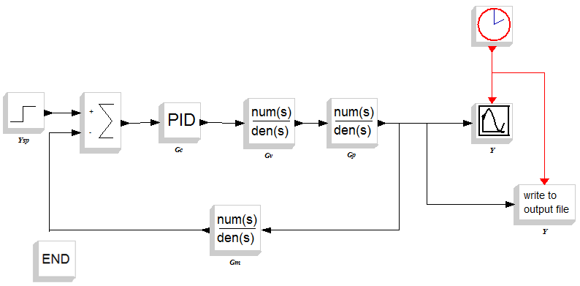
Figura 4: Diagrama de blocos da representação da malha fechada na plataforma Scicos/ Scilab.

Dados:
